

**دولة فلسطين**

**وزارة التربية والتعليم العالي**

**مديرية التربية والتعليم/..........**

# مدرسة ...........................

**الاسم:------------------**

**الصف:الثاني الأساسي**

**التاريخ:-------------------- ورقة عمل لغة عربية نهاية الفصل الثاني**

**السؤال الأول: ركب الحروف التالية لتكون كلمات مفيدة:**

**( ح ص ا ن ) (م د ر س ة) (ح م ا م )**

**..................... ..................... .....................**

**السؤال الثاني: صل المقاطع التالية لتكون كلمات مفيدة:**

**.............**

**مل**

**رف**

**عا**

**.............**

**لم**

**مر**

**سا**

**.............**

**.............**

**السؤال الثالث : أقرا النص الآتي ثم أجيب عن الأسئلة التي تليه**

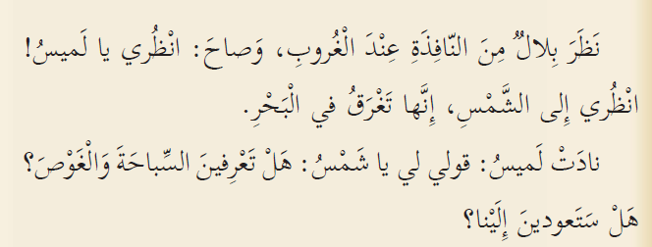

**1)عنوان الدرس الذي أخذ منه النص هو :**

أ- في مدينة الخليل ب- صباح جديد ج- حيلة فلاح

**2) أضع إشارة ( صح) أمام العبارة الصحيحة وإشارة (خطأ ) أمام العبارة الخاطئة.**

* الشمس تغرق في البحر ــــــ

*الشمس لا تعرف السباحة والغوص ـــــــ

*الأرض تدور حول نفسها ــــــ

* مرادف كلمة ( النافذة) هو الباب ــــــ

3) متى نظر بلال إلى الشمس؟ ــــــــــــــــــــــــــــــــــــــــــــــــــــــــــــــــ

4) أكتب علامات الترقيم في النص ـــــــ ــــــــ ــــــــ ــــــــ ـــــــ

5) أكتب حرف جر: ــــــــــــــــــــــــــ

6) مد بالألف :ــــــــــــــــــــ مد بالواو :ــــــــــــــــــ مد بالياء:ـــــــــــــــــ

************************************************************



الشروق

الكسل

رجع

اليسرى

**السؤال الرابع: أختار من الشكل ضد الكلمات وأكتبها في الفراغ:**

اليمنى ـــــــــــــــــــــــــــ

ذهب ــــــــــــــــــــــــــــ

الغروب ــــــــــــــــــــــــ

النشاط ـــــــــــــــــــــــــــ

**السؤال الخامس : ندخل ضمائر الغائب( هو ،هي ) على الجمل الآتية:**

ــــــــــــــــــــ طالب نشيط

ــــــــــــــــــــ معلمة مخلصة

ـــــــــــــــــــ والد حنون

ــــــــــــــــــ مهندس بارع

********************************************************

**السؤال السادس: ندخل ضمائر المتكلم ( أنا ،نحن) على الجمل لتصبح ذات معنى:**

ــــــــــــــــ أحب وطني

ـــــــــــــــــ أزرع شجرة

ـــــــــــــــــ نحب فلسطين

ـــــــــــــــــ أحل واجبي

***************************************************

**السؤال السابع: نصف الكلمات الآتية حسب نوع اللام فيها إلى شمسية وقمرية**

|  |
| --- |
| الفلاح اللص الخليل الشعبية الحرم الثور |

|  |  |
| --- | --- |
| لام قمرية | لام شمسية |
|  |  |
|  |  |
|  |  |

***************************************************

**السؤال الثامن: ضع دائرة حول التاء المربوطة في الكلمات التالية:**

|  |  |  |  |  |
| --- | --- | --- | --- | --- |
| **مقالة** | **مشاركة** | **صحفية** | **العودة** | **مسابقة** |

**السؤال التاسع: أ) أكتب مضاد الكلمات التالية: أكتب مرادف الكلمات التالية:**

**نسأل ............... كبار ............... البيت...............**

**ننسى ............... العودة .............. أب ................**

**السؤال العاشر: أكمل الكلمة باختيار شكل الحرف المناسب:**

1. **الغابـ ... ( ه ، ة ، ت ، ـــة )**
2. **شـ...رة ( جـ ، ج ، ـــج ، ــــــجـــــ )**
3. **...دقك ( صـ ، ــــــصـــــ ، ص ، ـــص )**

**السؤال الحادي عشر: ركب المقاطع التالية:**

|  |  |
| --- | --- |
| **جا** | **ءت** |

|  |  |
| --- | --- |
| **غر** | **فته** |

|  |  |
| --- | --- |
| **أصـ** | **بح** |

................................ ................................ ................................

**السؤال الثاني: حلل الكلمة إلى حروفها:**

|  |  |  |  |  |  |
| --- | --- | --- | --- | --- | --- |
|  |  |  |  |  |  |

**الشجرة**

**السؤال الثامن: رتب الكلمات الآتية لتكون جمل مفيدة:**

**الأفعى ،من،الناس، تخاف** .

**..........................................................................**

**بالنجاح والتوفيق**

**معلم/ة المادة: ........................**